
Q-PAINÉIS ELÉTRICOS
Lista de Concessionárias por Estado
Documento de referência interna com as concessionárias de energia elétrica por unidade da federação, organizadas por modalidade de fornecimento: Homologação (verde) e Aprovação de Projeto (azul). Estados como RJ, RS e SP aparecem nas duas modalidades. Edite livremente este arquivo conforme as atualizações regulatórias.
MAPA DE CONCESSIONÁRIAS
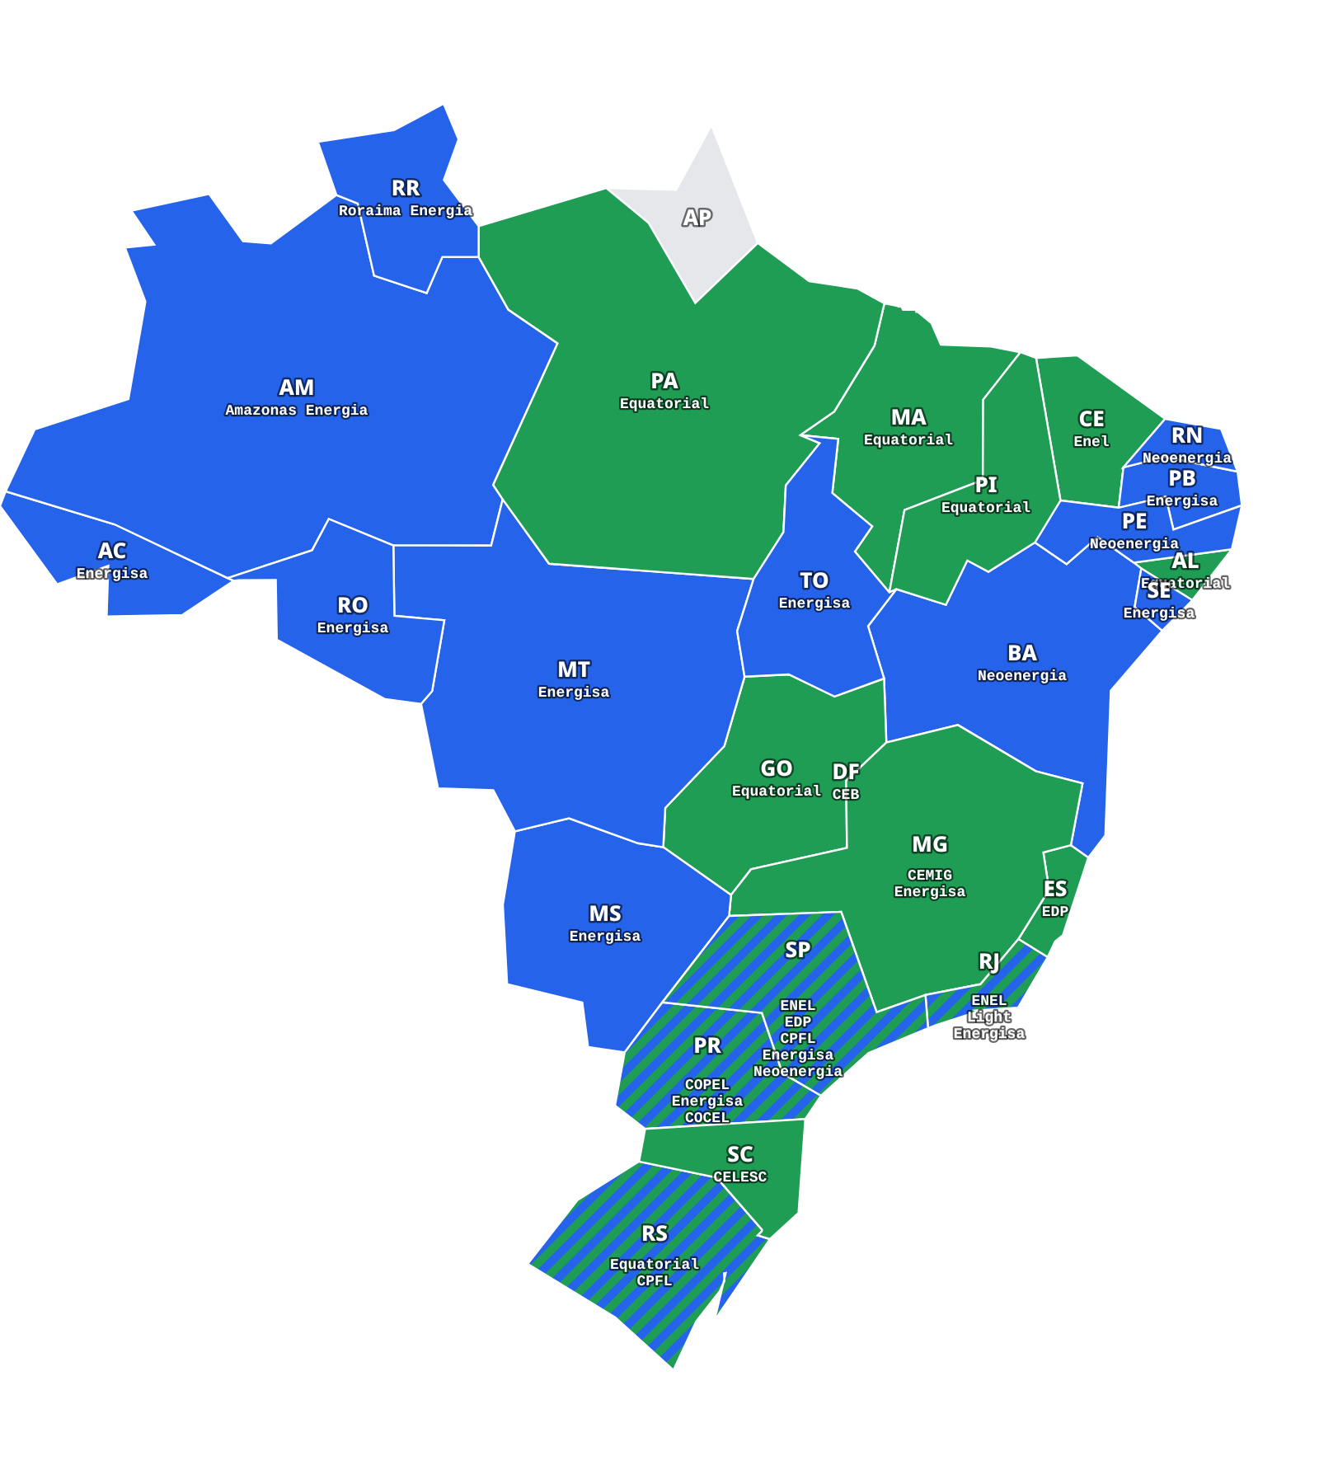
■ Homologação ■ Aprovação de Projeto ▦ Ambos (verde + azul)
FORNECIMENTO POR HOMOLOGAÇÃO
UF | Estado | Concessionárias
AL | Alagoas | Equatorial
CE | Ceará | Enel
DF | Distrito Federal | CEB
ES | Espírito Santo | EDP
GO | Goiás | Equatorial
MA | Maranhão | Equatorial
MG | Minas Gerais | CEMIG, Energisa
PA | Pará | Equatorial
PI | Piauí | Equatorial
PR | Paraná | COPEL
RJ | Rio de Janeiro | ENEL, Light
RS | Rio Grande do Sul | Equatorial
SC | Santa Catarina | CELESC
SP | São Paulo | ENEL, EDP
FORNECIMENTO POR APROVAÇÃO DE PROJETO
UF | Estado | Concessionárias
AC | Acre | Energisa
AM | Amazonas | Amazonas Energia
BA | Bahia | Neoenergia
MS | Mato Grosso do Sul | Energisa
MT | Mato Grosso | Energisa
PB | Paraíba | Energisa
PE | Pernambuco | Neoenergia
PR | Paraná | Energisa, COCEL, COPEL
RJ | Rio de Janeiro | Energisa
RN | Rio Grande do Norte | Neoenergia
RO | Rondônia | Energisa
RR | Roraima | Roraima Energia
RS | Rio Grande do Sul | CPFL
SE | Sergipe | Energisa
SP | São Paulo | CPFL, Energisa, Neoenergia
TO | Tocantins | Energisa
Observações
• RJ, RS e SP possuem concessionárias nas duas modalidades — verifique a área comercial em caso de dúvida sobre o procedimento aplicável.
• Versão editável (.docx) — atualize sempre que houver alterações de concessão ou nova legislação.

